Работа Общественного совета Жаркаинского района
за первое полугодие 2023 года
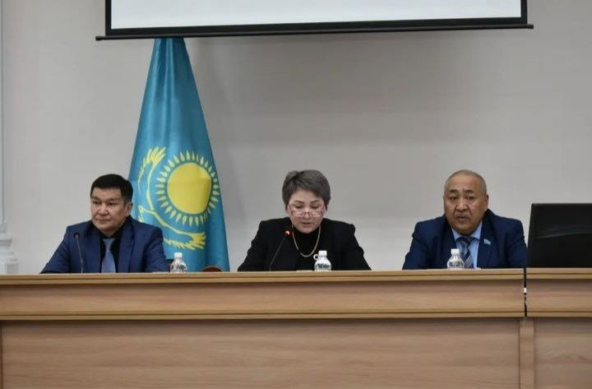

С каждым годом в нашей стране все больше внимания со стороны власти уделяется вопросам формирования гражданского общества и поддержки общественной инициативы. Ведущую роль в построении конструктивного диалога между гражданами и органами местного самоуправления района играет Общественный совет.
В начале года внесены изменения в состав Общественного совета в связи с выходом некоторых его членов, в том числе председателя. Вновь избранным председателем стала Гульжихан Смагулова.
Деятельность районного Общественного совета является максимально прозрачной и открытой. В его работе, как правило, принимают участие не только руководители государственных органов и представители СМИ, а также представители местного сообщества, почетные граждане района.
Общественный совет Жаркаинского района работает в соответствии с утвержденным планом работы Общественного совета и Положением «Об Общественном совете».
В текущем полугодии проведено 10 заседаний Общественного совета, где рассмотрены 12 вопросов, затрагивающие права, свободы граждан, представляющих несомненный общественный интерес:
- Отчет акима района перед ОС «Об итогах социально- экономического развития района за 2022 год»;
- Отчет председателя Общественного совета перед населением о работе Общественного Совета;
- «О принимаемых мерах по предупреждению паводковой ситуации на территории Жаркаинского района»;
- «О проводимой работе по повышению качества оказания государственных услуг в ГУ «Аппарат акима города Державинск»;
- «Предоставление права на заключение договоров аренды земельных участков, находящихся в государственной собственности»;
- Об исполнении районного бюджета за 2022 год»;
- «Об исполнении бюджета города Державинск, сельских округов и сел Жаркаинского района за 2022 год»;
- «Специальный налоговый режим розничного налога. Снижение ставки розничного налога с 4% до 2%»;
- «О безопасности детей в период летних каникул»;
- «Мусор – глобальная проблема города»;
- «О расширении пастбищ для выпаса скота частного подворья Жаркаинского района;
- «О проводимой работе по повышению качества оказания государственных услуг в ГУ «Аппарат акима села Гастелло».
Члены Общественного совета после каждого обсуждаемого вопроса принимают решения рекомендательного характера, которые направляются руководителям государственных учреждений для исполнения.
За данный период советом рассмотрено 11 проектов нормативно-правовых актов, к примеру: «О переименовании улиц и переулка села Костычево Костычевского сельского округа»; О переименовании улиц в селе Шойындыколь Жаркаинского района Акмолинской области»; «О внесении изменений и дополнений в решение Жаркаинского районного маслихата № 6С-64/2 «Об определении размера и порядка оказания жилищной помощи в Жаркаинском районе»; «Перечень земельных участков, выставляемых на конкурс по предоставлению права временного возмездного землепользования (аренды) для ведения крестьянского или фермерского хозяйства, сельскохозяйственного производства»;«О внесении изменений в решение Жаркаинского районного маслихата № 7С-41/2 «О районном бюджете на 2023-2025 годы»;«О внесении изменений в решение Жаркаинского районного маслихата № 7С-42/2 «О бюджете города Державинск, сельских округов и сел Жаркаинского района на 2023-2025 годы»; «Об определении максимальных размеров земельных участков, выставляемых на конкурс по предоставлению права временного возмездного землепользования (аренды) для ведения крестьянского или фермерского хозяйства, сельскохозяйственного производства по Жаркаинскому району»;«Об утверждении Методики оценки деятельности административных государственных служащих корпуса «Б» государственного учреждения «Аппарат Жаркаинского районного маслихата»; «О внесении изменений в решение Жаркаинского районного маслихата № 6С-8/3 «Об определении порядка и размера затрат на обучение на дому детей с ограниченными возможностями из числа инвалидов по индивидуальному учебному плану в Жаркаинском районе».
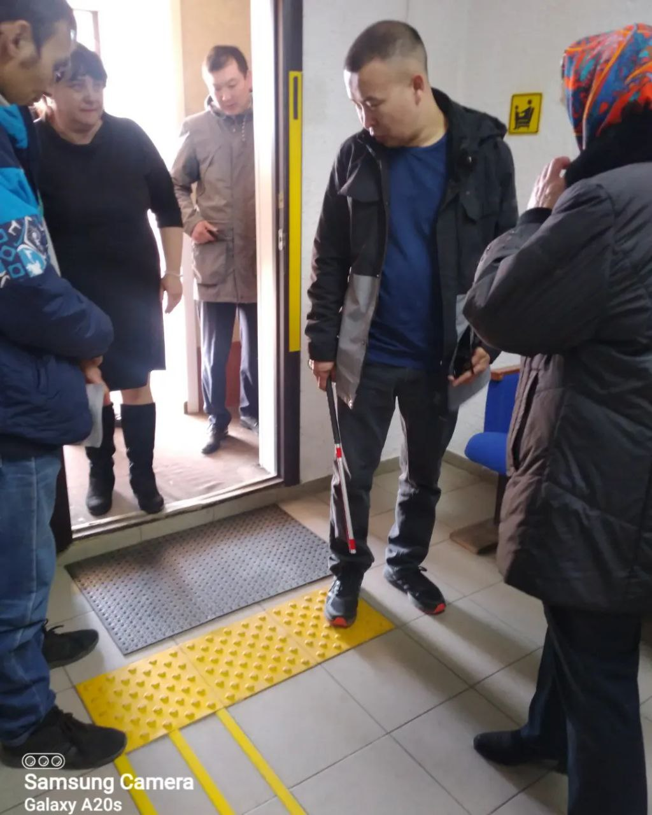
По одному из актуальных вопросов о предоставлении услуг населению района и повышении качества обслуживания, члены Общественного совета в составе рабочих групп посетили ГУ «Аппарат акима города Державинск» и ГУ «Аппарат акима села Гастелло». В данных учреждениях созданы все условия для беспрепятственного передвижения для лиц с инвалидностью и других маломобильных групп населения. Установлены пандусы, поручни, звонки при входе в здание, тактильные полосы, информационные знаки. Размещены информационные стенды и уголки самообслуживания. Жалоб на оказание государственных услуг не поступало, нарушения сроков рассмотрениия обращений по оказанию государственных услуг отсутствуют.
В связи с рассмотрением вопроса «Мусор – глобальная проблема города», в мае текущего года Рабочая группа от Общественного совета посетила ряд объектов города. Общественники отметили, что текущая ситуация по санитарному состоянию улиц, дворов города оставляет желать лучшего. Даже в самом центре не все улицы приведены в порядок, не везде скошена сорная трава, оставляет желать лучшего фасад зданий и придомовые ограждения. В рамках проводимого благоустройства нужно, чтобы каждый двор, территория в нашем регионе стали комфортными для наших жителей. Поэтому к данным мероприятиям необходимо привлекать организации и субъекты предпринимательства для приведения в надлежащий вид все прилегающие территории, здания и другие объекты городской инфраструктуры. При рассмотрении данного вопроса на заседании Общественного совета, членами совета были даны соответствующие рекомендации с установленными сроками их выполнения:
- проводить мероприятия по санитарной очистке и благоустройству, направленные на приведение в порядок территории города;
- очистить имеющиеся несанкционированные свалки по городу; ускорить процесс разрешительных документов на новый полигон ТБО;
- активизировать рейды по выявлению нарушителей Правил благоустройства района;
- с целью воспитания бережного отношения к придомовым участкам, оборудованию и содержанию улиц, дворов, объектов малого бизнеса организовать конкурсы по наминациям: «Лучший двор, лучший дом», «Цветущий двор», «Лучшее предприятие».

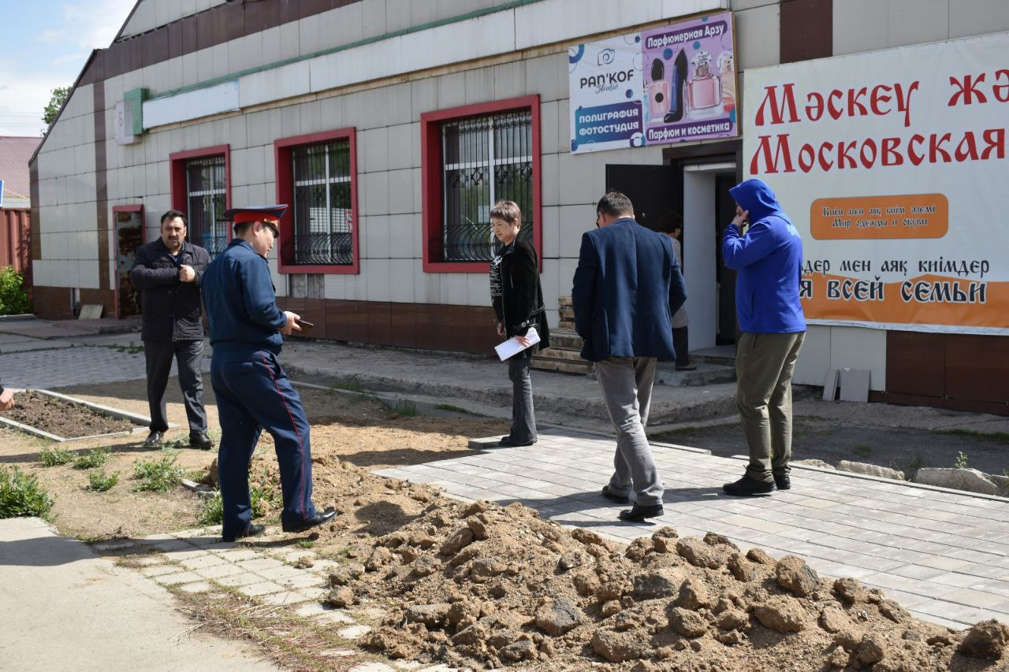
В июне текущего года проведено выездное заседание в форме общественного слушания по вопросу: «О расширении пастбищ для выпаса скота частного подворья Жаркаинского района. Слушание проходило в Доме Культуры села Гастелло. В работе приняли участие заместитель акима района, члены Общественного совета, депутаты районного маслихата, почетные граждане района, акимы города, с/о и сел района, руководители государственных учреждений, участковый инспектор села, местное сообщество, жители села, представители СМИ. В земельном фонде нашего района пастбищные угодья занимают 35 % или 403,8 тысяч гектар. В категории земель населенных пунктов числится 45,2 тысяч гектар сельскохозяйственных угодий, используемых населением для пастьбы скота личного подворья. На сегодняшний день нехватка пастбищных угодий составляет 14 086 гектар. По каждому населенному пункту проведена определенная работа. В связи с этим, заключены меморандумы на площадь 8320 гектар. Закреплены земли запаса за селами – 5800 гектар. По итогам заседания члена совета разработаны рекомендации, способствующие сокращению дефицита пастбищ:
- усилить контроль за процессами рационального землепользования и возврата неиспользуемых земель;
- проводить мониторинг по неиспользуемым пастбищам и обеспечить население пастбищными и сенокосными угодьями для развития личных подсобных хозяйств;
- осущевлять разъяснительную работу среди пастбищепользователей, а также на постоянной основе размещать информацию в средствах массовой информации, на телевидении и социальных сетях о проведении мероприятий по рациональному использованию пастбищ;
Члены Общественного совета участвуют в различных мероприятиях, совещаниях, проводимых государственными органами. Немаловажно, что членов Общественного совета включают в составы комиссий при акимате района, что дает возможность быть в курсе важных событий в регионе.
Информационная открытость является условием продуктивного взаимодействия Общественного Совета с обществом. На официальном сайте районного маслихата создана специальная рубрика «Общественный совет». Открыты аккаунты в социальных сетях: Инстаграмм и фейсбук. Обновление соответствующей информации проводится на постоянной основе, за текущий период размещено по 21 публикации, связанные с деятельностью совета.
Проводится прямая трансляция заседаний Общественного совета в социальной сети Facebook, опубликовано 2 заседания.
Информация о деятельности общественного Совета находит свое отражение на страницах районных газет «Целинное знамя» и «Жарқайың Тынысы». Опубликовано по 6 статей. На местном телевидении «САРЫАРКА» систематически выходят выпуски о работе Общественного совета.
В целом Общественный совет зарекомендовал себя активной работой его членов, справляется с поставленными задачами, давая соответствующие рекомендации, имеет свою нишу среди институтов взаимодействия с властью, правильно ориентируется в выборе форм работы и благодаря активности и ответственности избранных в совет людей успешно добивается совершенствование своей деятельности.

Общественный совет
Жаркаинского района

